DIROP

Mise en place du paramètre Kerberos “Enforce User Logon Restrictions”
PROCEDURE

Novembre 2025
Version V1.0

Table des matières
A. Historique du document : 3
B. Introduction : 4
1 . Objectif du document : 4
2 . Domaine d’application : 4
3 . Périmètre 4
C. Etapes de la procédure : 5
D. Conclusion 8

Historique du document :

Type de document : | Hardening AD : Mise en place du paramètre Kerberos “Enforce User Logon Restrictions”
Rédigé par : | RABENJAMINA Sitrakiniaina Rinah
Examiné par : | Narindra Ratsimbazafy
Validé par : | Narindra Ratsimbazafy
Date de création : | 26 nov. 25
Date de diffusion :
Date d’application :
Numéro de version : | V1.0
Prochaine révision :

Version | Description de modification | Date | Auteur et fonction

Introduction :

Objectif du document :

Activer le paramètre “Enforce user logon restrictions” afin que le serveur Kerberos (KDC) vérifie systématiquement :
- Les heures d’ouverture de session
- Les postes autorisés (logon workstations)
- Les restrictions de comptes
- Les conditions d’accès configurées dans Active Directory

But : renforcer la sécurité des comptes, en particulier les comptes administrateurs et comptes sensibles.

Domaine d’application :

- Impact : uniquement au niveau des Domain Controllers et de l’authentification Kerberos
- Aucun changement direct sur les postes ou applications
- Impact potentiel limité à certains comptes restreints

Périmètre

- Tous les contrôleurs de domaine (DC) du domaine AD.
- La stratégie Kerberos appliquée via GPO : Enforce user logon restrictions.
- Les comptes AD pour lesquels des restrictions d'ouverture de session (Workstations allowed, Logon hours…) doivent être appliquées et vérifiées.
- Les administrateurs AD et comptes privilégiés, afin de renforcer leur sécurité.
- Le périmètre n’inclut pas :
- Les postes utilisateurs (Windows clients)
- Les serveurs membres
- Les applications ne reposant pas sur Kerberos

Etapes de la procédure :

Etape 1 :

Ouvrir la console GPMC

Sur un contrôleur de domaine ou poste RSAT

Lancer : gpmc.msc

Etape 2 :

Clic droit sur Group Policy Objects → New

Nom recommandé : GPO – Kerberos Enforce User Logon Restrictions

Valider : OK

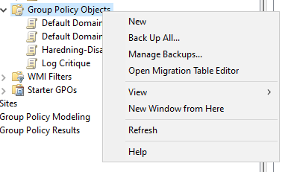
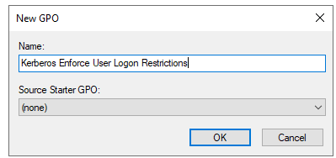

Etape 3 :
Modifier la GPO : Clic droit sur la GPO → Edit
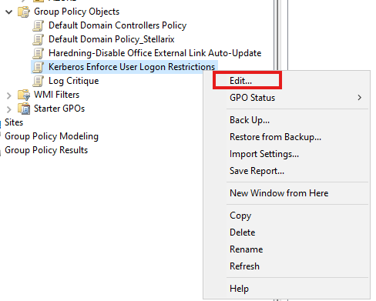

Aller dans :

Computer Configuration : → Policies → Windows Settings → Security Settings
→ Account Policies → Kerberos Policy

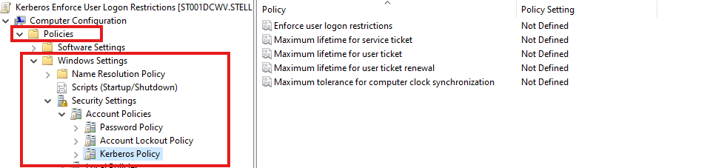

Trouver le paramètre :
Enforce user logon restrictions

Le configurer sur: Define this policy setting → Enabled puis valider

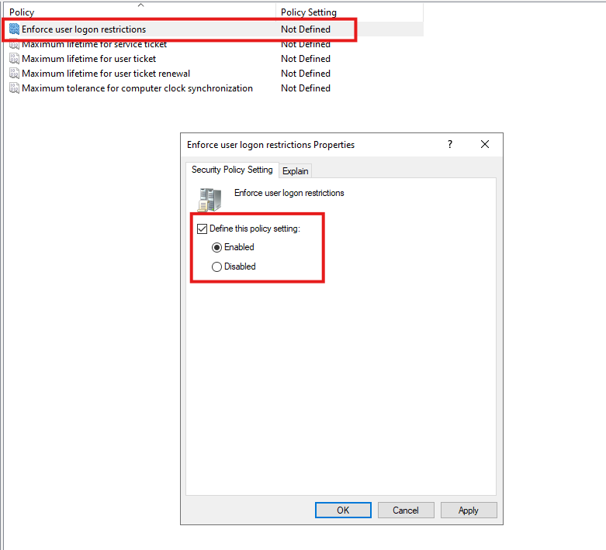

Etape 4 : Lier la GPO aux Domain Controllers
Il s’agit d’un paramètre Kerberos → doit être lié à :
OU : Domain Controllers
Pas aux utilisateurs, ni aux serveurs applicatifs.
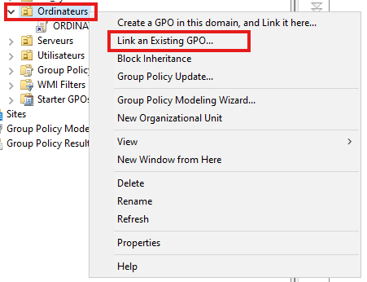
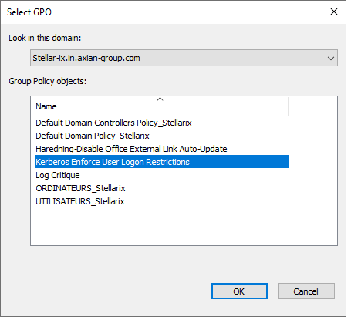
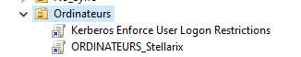
Etape 5 : Forcer et tester l’application
Commande : gpupdate /force
Redémarrer un contrôleur de domaine si nécessaire (recommandé pour les policies Kerberos).
Etape 6 : Vérifier le bon fonctionnement
- Vérifier l’authentification Kerberos des comptes administrateurs
- Examiner les journaux d’erreur Kerberos en cas de restriction mal configurée
(Event Viewer → Windows Logs → System / Security)

Rollback
Si un problème survient :
- Désactiver ou unlink la GPO depuis l’OU Domain Controllers
- Forcer un gpupdate sur les DC
- Vérifier le retour à la normale des authentifications
- Rollback simple et immédiat.

Conclusion

L’activation de “Enforce user logon restrictions” renforce significativement la sécurité Kerberos et diminue l’exposition des comptes sensibles.

Fin du document

